Оздоровительно-развивающая и профилактическая программа Летнего оздоровительного лагеря дневного пребывания при МКОУ «НСОШ»
Цели:
- создание условий для полноценного отдыха, оздоровления детей ,развитие их внутреннего потенциала, содействие формированию ключевых компетенций воспитанников на основе включения их в разнообразную, общественно- значимую и личностно- привлекательную деятельность;
- содержательное общение и межличностные отношения в разновозрастном коллективе;
- воспитание у воспитанников навыков культуры поведения, бережливости, заботы о своем здоровье;
- развитие творческих способностей воспитанников лагеря.

Задачи реализации программы:
- оздоровление детей и сплочение различных детских коллективов в единый дружный коллектив;
- создание в лагере атмосферы раскрепощенности, веселья и доброжелательности ;
- оздоровление детей и профилактика детских заболеваний;
- закрепление общеразвивающих гимнастических упражнений;
- закрепление правил личной гигиены отдыхающих, воспитание аккуратности, дисциплинированности во время еды в столовой;
- развитие психических процессов детей (памяти, внимания, мышления, воображения, произвольной сферы, интеллектуального развития и др.);
- развитие ловкости, воспитание у отдыхающих любви к спорту и здоровому образу жизни;
- развитие у детей чувства единства и сплочения детского коллектива;
- развитие познавательной активности и интересов;
- развитие интересов к игровой деятельности;
- повышение самооценки;
- повышение уровня знаний детей об опасности курения, употребления алкоголя, наркотиков;
- профилактика бродяжничества и правонарушений;
- привитие навыков здорового образа жизни;
- снижение эмоционального напряжения детей;
- воспитание чувства личной ответственности у детей за свои дела и поступки;
- воспитание навыков культурного поведения, этикета, бережливости ;
- воспитание у детей стремления к культурной жизни, правде, доброте, красоте;
- воспитание чувства коллективизма, дружбы и взаимопомощи.

Актуальность программы:
Летние каникулы - самая лучшая и незабываемая пора для развития творческих способностей и совершенствования возможностей ребенка, во
влечения детей в новые социальные связи, удовлетворения индивидуальных интересов и потребностей.
Лето - наилучшая пора для общения с природой, постоянная смена впечатлений, встреча с неизвестными, подчас экзотическими уголками природы. Это время, когда дети имеют возможность снять психологическое напряжение, накопившееся за год, внимательно посмотреть вокруг себя и увидеть, что удивительное рядом.
Содержанием летнего досуга должен стать активно организованный отдых детей, способствующий снятию физического и психологического напряжения детского организма.
Как свидетельствуют исследования занятости детей в летний период, не все дети имеют возможность поехать в лагеря вне поселка, выехать из поселка к родственникам. Большой процент детей остается не охваченным организованной деятельностью. Предоставленные сами себе дети подвержены влиянию улицы, дорожно-транспортным происшествиям, несчастным случаям, они невольно попадают в группы риска. Цель открытия летней оздоровительной площадки при МОУ «НСОШ» - охватить как можно больше детей полноценным оздоровлением и занятостью с целью предупреждения бродяжничества и правонарушений среди несовершеннолетних детей и подростков.
Учитывая эти факторы, нами создана программа организации летнего отдыха «Поезд в Ромашково».
Психологи утверждают, что практически все дети обладают творческим потенциалом, который эффективно развивается при систематических занятиях. И в дальнейшем, приобретенные в течение лагерной смены творческие способности, навыки и умения дети эффективно перенесут на учебные предметы в школе, в повседневную жизнь, достигая значительно больших успехов, чем их менее творчески развитые сверстники.
Программа составлена с учетом интересов и психолого-возрастных особенностей детей.

Авторы программы: воспитатели.

Руководитель программы начальник л/о лагеря И.К. Панкратова

Адрес учреждения 624786, Верхнесалдинский район, д. Никитино, ул. Центральная 12

Телефон (34345) 42543

Форма реализации программы: Летнего оздоровительного лагеря с дневного пребывания при МКОУ НСОШ.

Сроки реализации программы с 2июня по 26 июня 2025г

Место реализации программы: Муниципальное казенное образовательное учреждение «Никитинская средняя общеобразовательная школа»

Основания для разработки программы
-закон РФ “Об образовании”;
- конвенция о правах ребенка;
-приказа департамента образования и науки «Об организации летней оздоровительной кампании в 2025 г» и в целях совершенствования организации отдыха, оздоровления и занятости детей и подростков»;

Ожидаемые результаты реализации Программы:
- оздоровление воспитанников, укрепление здоровья детей;
- улучшение социально-психологического климата летней оздоровительной площадки дневного пребывания;
- снижение темпа роста негативных социальных явлений среди детей;
- укрепление дружбы и сотрудничества между детьми разных возрастов и национальностей.

Эффективность программы оценивается по результатам наблюдения, анкетирования

Кадровое обеспечение (место работы, образование, стаж работы, должность лиц, участвующих в процессе реализации Программы) начальник летнего оздоровительного лагеря Инна Клавдиевна Панкратова, стаж работы 37 года; воспитатели: Цыбулько С.В . стаж- 44 лет,
Дурманчук Т.Н 42 лет, уч. Физкультуры Моршинина В.А. 5г.

Система организации контроля над исполнением программы осуществляется начальником лагеря И.К. Панкратовой и директором школы И.В.Белоруссовым.

Концепция программы:
Детство – счастливейшие годы жизни.
(Д.Пашков)
Детский оздоровительный лагерь – это место, где может быть очень эффективно построена педагогическая работа по самоопределению личности ребенка через включение его в творческую деятельность.
Главным направлением в работе воспитателей является педагогическая поддержка и помощь в индивидуальном развитии ребенка. В систему педагогической поддержки включается и психологическая, и социальная, и оздоровительная поддержка – поскольку все они интегрируются. Особенно необходима эта помощь детям из малообеспеченных семей, не имеющим возможности выехать из поселка.
Создание комфортной психологической среды для каждого ребенка предполагает помощь в обретении внутренней свободы, раскованности в проявлении своих эмоций.
Организация творческого пространства дает возможность реализовать свои способности, либо определиться в каком – либо направлении деятельности.
Методическое проектирование летнего отдыха при МОУ «НСОШ» опирается на признанные достижения современной отечественной и зарубежной педагогики.
При создании концепции программы оздоровительного лагеря преследовались следующие идеи:
      - Идея первичности личности по отношению к обществу (А.Маслоу, Д. Грин, К. Роджерс, Б.Ананьев).

      - Идея опоры на базовые потребности ребенка (В.Сухомлинский, Ш. Амонашвили).

      - Идея совместной деятельности взрослых и детей в процессе воспитания (В.Сухомлинский, А.С.Макаренко).

      - Идея развития личности в процессе воспитания (В. Бехтерев, И. Блонский, Л.С. Выготский)

      - Идея совместной деятельности взрослых и детей в процессе воспитания (В.Сухомлинский, А.С.Макаренко).

Программа направлена на укрепление здоровья, воспитание морально-волевых качеств и чувства коллективизма отдыхающих. В ней уделено внимание профилактике правонарушений среди детей «группы риска», бродяжничества, профилактике сколиоза, плоскостопия, развитию координации движений, правильной осанки отдыхающих.

Материально-техническая база


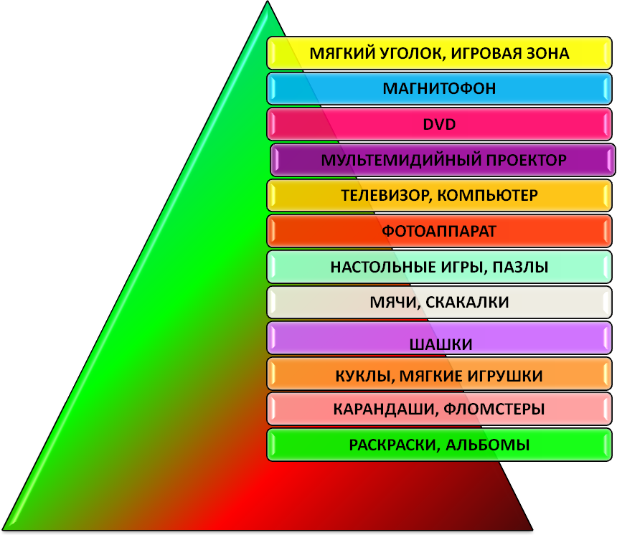

Принципы программы
Программа летней оздоровительной площадки дневного пребывания при МОУ «НСОШ» детей и подростков «Поезд в Ромашково» опирается на следующие принципы:

Принцип гуманизации отношений
Построение всех отношений на основе уважения и доверия к человеку, на стремлении привести его к успеху. Через идею гуманного подхода к ребенку, родителям, сотрудникам лагеря необходимо психологическое переосмысление всех основных компонентов педагогического процесса.

Принцип соответствия типа сотрудничества психологическим возрастным особенностям учащихся и типу ведущей деятельности
Результатом деятельности воспитательного характера в летнем оздоровительном лагере является сотрудничество ребенка и взрослого, которое позволяет воспитаннику лагеря почувствовать себя творческой личностью.

Принцип демократичности
Участие всех детей и подростков в мероприятиях с целью развития творческих способностей.

Принцип дифференциации воспитания
Дифференциация в рамках летнего оздоровительного лагеря предполагает:
- отбор содержания, форм и методов воспитания в соотношении с индивидуально-психологическими особенностями детей;
- создание возможности переключения с одного вида деятельности на другой в рамках смены (дня);
- взаимосвязь всех мероприятий в рамках тематики дня;
- активное участие детей во всех видах деятельности.

Принцип творческой индивидуальности
Творческая индивидуальность – это характеристика личности, которая в самой полной мере реализует, развивает свой творческий потенциал.

Принцип комплексности оздоровления и воспитания ребёнка
Данный принцип может быть реализован при следующих условиях:
- необходимо чёткое распределение времени на организацию оздоровительной и воспитательной работы;
- оценка эффективности пребывания детей на площадке должна быть комплексной, учитывающей все группы поставленных задач.

Принцип гармонизации сущностных сил ребёнка, его интеллектуальной, физической, эмоционально-волевой сфер с учётом его индивидуальных и возрастных особенностей.
Этот принцип может быть реализован при следующих условиях:
- вариантности выбора способа реализации в различных видах деятельности;
- сочетание форм работы, учитывающих возрастные особенности детей;
- постоянной коррекции воздействий на каждого ребёнка с учётом изменений, происходящих в его организме и психике.

Принцип интегративно-гуманитарного подхода.
Этот принцип определяет пять «граней»:
- грань личностного восприятия («это затрагивает или может затрагивать лично меня»);
- грань сопричастности («этого достигли ребята, это им нужно – значит, это доступно и нужно мне»);
- грань глобального восприятия («это нужно знать всем – значит это важно и для меня; это относится к общечеловеческим ценностям»);
- грань ориентации на консенсус («Я признаю за другим право иметь свою точку зрения, я могу поставить себя на место других, понять их проблемы»);
- грань личной ответственности («я отвечаю за последствия своей деятельности для других людей и для природы»).

Принцип личностного Я
Этот принцип может быть реализован при следующих условиях:
- при развитии детского самоуправления;
- при наличии перечня реальных социально-значимых задач, в решении которых может принять участие как каждый ребёнок в отдельности, так и группа.
- при наличии системы стимулов, поддерживающих инициативу и самостоятельность детей.
Принцип уважения и доверия.
Этот принцип может быть реализован при следующих условиях:
- добровольного включения ребёнка в ту или иную деятельность;
- доверие ребёнку в выборе средств достижения поставленной цели, в основном на вере в возможность каждого ребёнка и его собственной вере в достижении негативных последствий в процессе педагогического воздействия;
- в учёте интересов учащихся, их индивидуальных вкусов.

ЭТАПЫ РЕАЛИЗАЦИИ ПРОГРАММЫ

Подготовительный этап.
Этот этап характеризуется тем, что за 2 месяца до открытия пришкольной летней оздоровительной площадки начинается подготовка к летнему сезону. Деятельностью этого этапа является:
- проведение совещаний при директоре и заместителе директора по учебно-воспитательной работе по подготовке школы к летнему сезону;
- издание приказа по школе об организации летнего отдыха;
- разработка программы деятельности пришкольного летнего оздоровительного лагеря с дневным пребыванием детей и подростков «Поезд в Ромашково»;
- подготовка методического материала для работников лагеря;
- отбор кадров для работы в пришкольном летнем оздоровительном лагере;
- составление необходимой документации для деятельности лагеря (план-сетка, положение, должностные обязанности, инструкции т.д.)

- Организационный этап смены.
Этот период короткий по количеству дней, всего лишь 2-3 дня.
Основной деятельностью этого этапа является:
- встреча детей, знакомство;
- запуск программы «Поезд в Ромашково!»;
- формирование органов самоуправления,
- знакомство с правилами жизнедеятельности лагеря.

- Основной этап смены.
Основной деятельностью этого этапа является:
- реализация основной идеи смены;
- вовлечение детей и подростков в различные виды коллективно-творческих дел;
- работа творческих мастерских.

- Заключительный этап смены.
Основной идеей этого этапа является:
- подведение итогов смены;
- выработка перспектив деятельности организации;
- анализ предложений детьми, родителями, педагогами, внесенными по деятельности летнего оздоровительного лагеря в будущем.

Механизм реализации программы
Для реализации программы разработан механизм, который представлен в виде модулей:
    - Организационный модуль.
Формы работы:
- планирование;
- подготовка к лагерной смене;
- оформление уголка;
- подготовка материальной базы;
- определение обязанностей;
- подготовка к сдаче приемной комиссии.
- организация питания в школьном оздоровительном лагере.

    - Оздоровительный модуль.
Формы работы:
- утренняя зарядка;
- закаливание
- применение дыхательной гимнастики Стрельниковой и др.;
- встречи с медицинским работником;
- влажная уборка, проветривание;
- беседы о вредных привычках;
- организация питания воспитанников;
- спортивные праздники;
- экскурсии;
- подвижные игры.

3. Творческий модуль
Формы работы:
- коллективно-творческая деятельность;
- участие в мероприятиях;
- работа творческих мастерских;
- экскурсии ;
- конкурсы;
- викторины.

- Патриотический модуль
Формы работы:
- посещение музея;
- мероприятия;
- просмотр видео-фильмов;
- беседы.

Нравственно-экологический модуль
Формы работы:
- экскурсии в природу;
- беседы о нравственности;
- викторины, конкурсы;
- мероприятия.

6. Социально-психологический модуль
Формы работы:
- работа педагога-психолога;
- анкетирование;
- индивидуальные беседы;
- групповая работа;
- аутогенный тренировки.

Ожидаемые результаты реализации Программы:
- оздоровление воспитанников, укрепление здоровья детей;
- улучшение социально-психологического климата летней оздоровительной площадки дневного пребывания;
- снижение темпа роста негативных социальных явлений среди детей;
- укрепление дружбы и сотрудничества между детьми разных возрастов и национальностей.

